从化区工程建设项目审批制度改革试点
工作方案（试行）

为贯彻落实党中央、国务院关于深化“放管服”改革和优化营商环境的部署要求，推动政府职能转向减审批、强监管、优服务，提高政府投资工程建设项目审批的效率和质量，根据《国务院办公厅关于开展工程建设项目审批制度改革试点的通知》（国办发〔2018〕33号）及《广州市人民政府关于印发广州市工程建设项目审批制度改革试点实施方案的通知》（穗府〔2018〕12号）的要求，制定本工作方案。
一、指导思想
全面贯彻党的十九大精神，以习近平新时代中国特色社会主义思想为指导，深入贯彻习近平总书记对广东重要指示批示精神，站在更高起点上谋划和推动工程建设项目报建审批制度改革。运用行政审批与技术审查相分离的审批方式，努力构建科学、便捷、高效的工程建设项目审批和管理体系。深度整合审批环节，提高审批效率，提升审批质量。
二、工作目标
坚持效率优先，通过优化审批流程，着力解决目前工程建设项目现有环节耗时长、方案稳定难、与规划要求矛盾多、评估事项多、施工许可审批前置条件多等突出问题，基于“强化事关质量、安全和造价的技术审查，行政审批最少，流程最短，服务最优”的原则，按基本建设推进流程为主线进行流程再造，形成一批见实效、可推广、能复制的改革成果。2018年底前，建成工程建设项目审批制度框架和管理系统。将政府投资工程建设项目从立项到竣工验收环节的评审审批时间，压减至80个工作日。社会投资工程建设项目政府部门审批时间：一般项目控制在48个工作日以内，中小型建设项目控制在36个工作日以内，不带方案出让用地的产业区块范围内工业项目控制在28个工作日以内，带方案出让用地的产业区块范围内工业项目控制在22个工作日以内。
三、工作范围
工作覆盖工程建设项目审批全过程（包括从立项到竣工验收和公共设施接入服务）；主要是房屋建筑和城市基础设施等工程，不包括特殊工程和交通、水利、能源等领域的重大工程；覆盖行政许可等审批事项和技术审查、中介服务、市政公用服务以及备案等其他类型事项，推动流程优化和标准化。审批权限在市、省或国家层面的审批事项从其规定。
四、组织架构
成立工程建设项目审批制度改革领导小组（以下简称“领导小组”），成员名单如下：
组 长：蔡 澍 区委副书记、区长
副组长：迟 军 副区长
李名扬 副区长
成 员：李艳影 区纪委副书记
王志针 区委改革办专职副主任
梁浩森 区政府办公室副主任
陈建财 区委组织部副部长
何志强 区机构编制委员会办公室主任
邓世强 区发展和改革局局长
王建中 区科技工业商务和信息化局局长
朱翼虹 区财政局局长
王丽英 区环境保护局局长
颜仲冬 区住房和建设局局长
张志坚 区交通局局长
陈万联 区水务局局长
詹大欢 区林业和园林局局长
何少强 区文化广电新闻出版局局长
江柱兴 区卫生和计划生育局局长
黄国强 区审计局局长
练国辉 区城市管理局局长
王燕京 区公安分局消防大队队长
唐金标 区公安分局交警大队队长
陆广英 区国土资源和规划局局长
邹立新 区高技术产业园管委会主任
吴丹柯 区明珠工业园管委会主任
宋跃平 区流溪温泉旅游度假区管委会主任
赵 慧 区档案局局长
林楚俊 区政务管理办公室主任
刘伯秀 区民防办主任
黄晓鸿 区法制办专职副主任
黄晓彤 从化供电局局长
邝浩强 广州市从化区自来水公司经理
林碧辉 中国电信广州市从化区分公司副总经理
周广壮 从化中燃城市燃气发展有限公司工程总监
领导小组下设办公室，办公室设在区住建局，办公室主任由区住建局颜仲冬局长担任，副主任由区住建局、区国规局相关领导担任。领导小组办公室负责建立定期通报、工作例会、监督考核等机制，协调推进改革工作，统筹组织实施。
五、时间安排
（一）调研学习、草拟方案阶段（2018年8月底完成）。各有关单位认真研究上级文件要求，结合从化实际酝酿从化方案。由区住建局牵头草拟从化方案，征求相关部门意见，并组织相关部门到先进区学习调研，定期开展座谈研究。
（二）方案送审阶段（2018年9月中旬完成）。由区住建局牵头完善方案，报区政府审定。
（三）配套实施细则编制阶段（2018年11中旬完成）。各相关单位根据任务分工表要求，按时完成方案配套的实施细则，并按成熟一个试行一个的原则，尽快推进改革工作。其中，区住建局负责建立的初步设计评审专家库、概算审核咨询单位库须在2018年10月底前完成并投入使用。
（四）方案及其配套实施细则宣贯阶段（2018年11月底完成）。各单位根据各自制定或对口上级部门颁布的实施细则，组织开展业务培训。
（五）全面铺开实施阶段（2018年12月中旬完成）。各单位根据工作方案要求，全面开展审批改革工作。改革中遇到问题积极与领导小组或对口上级部门沟通对接。
（六）总结考核阶段（2018年12月底完成）。各有关单位对改革情况进行全面总结，形成书面报告，报领导小组汇总。领导小组根据考评制度对各单位完成情况进行考核，对成绩突出的单位予以表彰，对未按要求开展相关工作、工作不力的单位，追究直接领导和相关责任人的责任。
六、主要工作任务
（一）所有建设项目。
1.制定并实施区域评估实施细则。
制定并实施区域评估实施细则，明确实施区域评估的主体、内容、方式、加强事中事后监管的具体措施等。在特定区域（开发区、功能园区等）实行区域评估制度，由园区管委会或各行业主管部门在控制性详细规划的指引下，在规划区域内开展区域环境影响、水土保持、地质灾害、文物考古调查、地震安全性等评价评估工作，评估评价的结论由园区管委会或各行业主管部门向特定区域内的建设主体通告，对已实施区域评估的工程建设项目，相应的审批事项实行告知承诺制。（牵头单位：区国规局、园区管委会，配合单位：区环保局、区水务局、区文广新局；完成时间：2018年10月15日）
2.制定并实施施工图设计文件联合审查的工作指引。
建立联合审图机制。将消防、人防等技术审查并入施工图设计文件审查，条件成熟时推行以政府购买服务方式开展施工图设计文件审查。相关行政监管部门按照其法定职责，制定施工图技术审查专业管理标准，并对施工图审查机构进行监督指导。（牵头单位：区住建局，配合单位：区发改局、区财政局、区公安局消防大队、区民防办、区国规局；完成时间：2018年10月15日）
3.制定简化施工许可指引。
施工许可手续按建设项目类型分类办理，其中维修加固、修缮、道路改造等没有新增用地的改建项目，办理施工许可证,无需提供用地手续，对不增加建筑面积、建筑总高度、建筑层数，不涉及修改外立面、不降低建筑结构安全等级和不变更使用性质的改建项目，同时无需提供规划手续。
对政府投资的地下管廊工程，参照铁路、水务工程的建设模式，采用开工报告的模式取代施工许可；对政府投资的维修加固、修缮等项目，可用房屋产权证明文件和房屋结构安全鉴定报告代替房产证或不动产权证办理施工许可证；对涉及新增用地的政府投资类建设项目，在技术方案稳定、符合规划且建设资金落实后，可将用地预审意见作为使用土地证明文件申请办理建设工程规划许可证，可将农转用手续作为用地批准手续办理施工许可证，视具体情况允许分段办理农转用手续，用地批准手续在竣工验收前完成即可。
精简前置条件、实施告知承诺。尽量压减不涉及国家安全、社会稳定、工程质量安全的审批申报材料。取消施工合同备案、施工图审查备案、建筑节能设计审查备案、无拖欠工程款情形的承诺书等，用设计单位出具的施工图设计文件稳定承诺说明（须加盖注册建筑师专用章）或施工图技术审查意见先行办理施工许可手续，各项税费、保险、工资账户等资料以建设单位承诺函形式先行办理，加强事中事后监管。
合并办理质量安全监督登记与施工许可。为进一步简化审批手续，全面推进信息化管理，将质量安全监督登记手续整合纳入施工许可办理事项中，一次申报，同步审核。（牵头单位：区住建局，配合单位：区水务局、区交通局、区林业和园林局、区国规局；完成时间：2018年10月15日）
4.建立审批管理体系。
在国家和地方现有信息平台基础上，提升市（区）工程建设项目联合审批系统功能和应用，大力推进网上并联申报及审批，实现统一受理、并联审批、实时流转、跟踪督办、信息共享。将审批流程各阶段涉及的审批事项全部纳入审批管理系统，通过审批管理系统在线监控审批部门的审批行为，对审批环节进行全过程跟踪督办及审批节点控制。强化市区工程建设项目联合审批系统与“多规合一”管理平台、各部门审批业务系统之间的互联互通，做到审批过程、审批结果实时传送。扩大市工程建设项目联合审批系统覆盖面，落实经费保障，基本建成覆盖各部门和市、区各层级的工程建设项目审批管理系统，逐步向“横向到边、纵向到底”目标迈进。
借鉴先进地区工程建设项目审批管理系统建设的成熟技术和管理经验，明确落实建设资金、系统开发的工作目标、时间节点和工作要求。
完善“一套机制”，规范审批运行。进一步建立健全工程建设项目审批配套制度，明确部门职责，明晰工作规程，规范审批行为，确保审批各阶段、各环节无缝衔接。建立审批协调机制，协调解决部门意见分歧。建立情况通报制度，定期通报各部门审批办理情况，对全过程进行跟踪记录。（牵头单位：区政务办，配合单位：区发改局、区财政局、区住建局、区国规局、区科工商信局；完成时间：2018年11月15日）
整合各部门和各市政公用单位分散设立的服务窗口，通过同一窗口“统一收件、出件”，实现“一个窗口”服务和管理。（牵头单位：区政务办，配合单位：区发改局、区财政局、区住建局、区国规局、区科工商信局；完成时间：2018年10月15日）
5.出台工程建设项目告知承诺制管理办法。
制定我区工程建设项目审批告知承诺制管理办法，明确告知承诺制的具体定义、实施范围、工作方式及各方职责、实行告知承诺制的事项等。
对通过事中事后监管能够纠正不符合审批条件的行为且不会产生严重后果的审批事项，实行告知承诺制。公布实行告知承诺制的审批事项清单及具体要求，申请人按照要求作出书面承诺的，审批部门可以直接作出审批决定。对已经实施区域评估的工程建设项目，相应的审批事项实行告知承诺制。（牵头单位：区住建局，配合单位：区发改局、区财政局、区国规局、区环保局、区公安局消防大队、区民防办；完成时间：2018年10月15日）
6.制定、完善配套文件。
结合从化实际，大胆创新，制定、完善与改革相关的配套政策文件，全面贯彻落实各项改革措施。（牵头单位：区发改局、区住建局、区国规局，配合单位：区法制办；完成时间：2018年11月15日）
7.建立“容错”工作机制。
对采取改革措施审批，推进前期工作和进入开工建设的项目，相关行业监管部门除对工程的质量、安全、文明施工等进行监管外，对于经过技术复函、告知承诺函办理的审批事项，不对审批要件不完整的情形进行处罚问责；除相关单位、个人以容缺受理名义谋求私利情况外，纪检监察机关根据“三个区分开来”的原则和容错机制相关规定处理。（牵头单位：区纪委监委、区委组织部、区审计局；完成时间：2018年11月15日）
8.制定并实施配套制度和培训方案。
制定并实施配套制度和培训方案，明确对审批部门的工作要求以及培训对象、培训方式等。（牵头单位：区住建局，配合单位：其他行业主管部门；完成时间：2018年10月15日）
9.建立工程建设项目审批信用信息平台。
从重审批向重事中事后监管转变，以告知承诺事项为重点，建立完善记录、抽查和惩戒的事中事后监管制度和平台，建立健全覆盖建设管理单位、工程勘测、设计、施工、监理等各类企业和注册执业人员的诚信体系，进一步落实各单位的主体责任，经发现存在承诺不兑现或弄虚作假等行为并经查实的，计入企业和个人诚信档案，按规定实施联合惩戒。明确依托工程建设项目审批管理系统，建立工程建设项目审批信用信息平台，全面公开企业和从业人员违法违规、不履行承诺的不良行为。明确建立“黑名单”制度，制定具体规定，明确哪些违法行为应当列入“黑名单”，对失信行为如何实施联合惩戒等。（牵头单位：区发改局，配合单位：区政务办、区国规局、区住建局；完成时间：2018年11月15日）
10.制定统一的并联审批阶段办事指南及申报表单。
每个并联审批阶段均实施“一家牵头、一口受理、并联审批、限时办结”的工作机制，牵头部门制定统一的并联审批阶段办事指南及申报表单，并组织协调相关部门按并联审批要求完成审批。立项用地规划许可阶段的牵头部门为区国规局，施工许可阶段及竣工验收阶段实行行业主管部门负责制，按行业分类，分别由建设、水务、交通、林业园林等行政主管部门负责。（牵头单位：区国规局、区住建局、区水务局、区交通局、区林业和园林局，配合单位：区政务办；完成时间：2018年10月15日）
11.制定联合测绘实施方案。
将竣工验收事项涉及的规划条件核实验收测量、人防测量、不动产测绘等合并为一个综合性联合测绘事项，由区国规局会同人防等部门和单位共同制定“联合测绘”实施方案，梳理上述测量的技术标准和测绘成果要求，明确操作流程并组织实施，由建设单位委托具有国家相应测绘资质的测绘机构进行测绘，出具相应测量成果，成果共享，满足相关行政审批的要求。（牵头单位：区国规局，配合单位：区民防办；完成时间：2018年11月15日）
12.建立多规合一工作机制和技术标准。
国土规划部门积极配合市国土规划委加快建立统一的空间规划体系。可以明确“多规合一”包括的规划目录，建立“多规合一”协调机构、全面梳理本地各类规划基础数据目录、统筹整合各类空间规划等时间安排。（牵头单位：区国规局；完成时间：2018年11月15日）
基本形成“多规合一”的“一张蓝图”，建立“多规合一”业务管理平台。可以明确整合空间图层数据，完成差异图斑分析，协调空间规划矛盾和差异，在一张图上划定各类控制线，形成管控边界清晰、责任主体明确和管控规则明了的空间规划图等时间安排。（牵头单位：区国规局；完成时间：2018年11月15日）
制定并实施项目生成管理办法，实现利用“多规合一”业务协同平台加速项目前期策划生成。（牵头单位：区发改局；完成时间：2018年11月15日）
依据颁布实施的多规合一、项目生成、联合审批相关制度文件和技术标准，进一步完善多规合一管理平台，制订平台数据资源目录，开展用户培训，组织平台数据更新，为执行落实审批改革措施提供技术保障。（牵头单位：区国规局，配合单位：区政务办、区发改局等相关行业主管部门；完成时间：2018年11月15日）
13.使用中介服务网上交易平台。
使用省市中介服务网上交易平台，强化对中介服务行为的全过程监管。（牵头单位：区政务办、区编办，配合单位：相关行业主管部门；完成时间：2018年11月15日）
14.制定中介和市政公用服务监督管理制度。
制定中介和市政公用服务清单，将中介和市政公用服务单位纳入平台管理，实行对中介服务行为全过程监管。建立中介和市政公用服务管理制度，全面实行中介和市政公用服务承诺制，明确服务标准、办事流程和办事时限，规范服务收费。（牵头单位：区编办、区政务办（负责中介事项）、区政务办、区住建局（负责市政公用服务），配合单位：相关行业主管部门；完成时间：2018年10月15日）
15.建立考评制度。
以企业和公众感受为标准，建立工程建设项目审批制度改革试点考评制度，出台考评办法，明确考核部门、考核内容、考核时间等，并在年度考核中予以体现。（牵头单位：区住建局、区委改革办，配合单位：区政务办和相关行业主管部门；完成时间：2018年10月15日）
16.制定宣传方案。
各有关部门要通过多种形式及时宣传报道试点工作的改革措施和取得的成效，加强舆论引导，做好公众咨询、广泛征集企业、公众意见和建议等。（牵头单位：区住建局，配合单位：相关行业主管部门；完成时间：2018年11月15日）
（二）政府投资类。
17.制定政府投资建设项目建设方案联审决策实施细则。
由建设管理单位组织，行业主管部门主持，会同发改、改革、国土规划、财政、建设、交通、环保等部门，并邀请相关行业专家对项目建设内容、建设标准、建设规模、建设投资及合规性情况等内容进行联合评审，尽快稳定方案，重大项目可报区政府审定。其中房屋建筑类项目由区国规局牵头联合评审方案。
依据经审定的设计方案及投资，发改、国土规划等相关行政管理部门不再组织类似的技术评审工作，在发改部门批复项目建议书、可行性研究报告的同时，国土规划部门批复建设项目选址意见书、用地预审意见和规划用地许可证。如道路及市政设施线位、方案涉及控制性详细规划修正的，由国土规划部门指导建设单位加快办理。对于已核发规划条件的建设项目，建设单位在编制方案过程中，根据实际功能布局进行深化优化，确需对规划条件中的建筑密度、建筑高度进行调整的，在不增加计算容积率建筑面积，符合城市设计、交通场地设计、建筑间距退让、绿地率等技术条件的前提下，经市国土规划部门论证审议后可同意调整，直接办理设计方案审查并同步修正控制性详细规划修正。（牵头单位：区住建局、区水务局、区交通局、区林业和园林局，配合单位：区发改局、区国规局、区环保局、区财政局；完成时间：2018年11月15日）
18.调整初步设计审查和概算评审及批复实施办法。
由建设单位组织审查，行业主管部门批复初步设计（概算）。交通、水利、供水、排水，林业及公共绿地和以景观效果为主的河涌附属绿地绿化工程的政府投资工程建设项目初步设计（概算）分别由交通、水务、林业园林等行业主管部门审批；其他政府投资工程建设项目的初步设计（概算）由区住建局审批。
由行业主管部门统一负责建立初步设计评审专家库和概算审核咨询单位库，建设单位从评审专家库摇珠选取专家或委托技术评审机构评审初步设计，从咨询单位库中摇珠选取概算审核咨询单位审核概算，将初步设计评审和概算审核结果报送行业主管部门，再由行业主管部门批复初步设计（概算）。其中中小型房屋建设工程和小型市政基础设施工程，由建设单位组织审查并出具技术审查意见，无须报行业主管部门批复，造价部分由建设单位从行业主管部门建立的咨询单位库中摇珠选取概算审核咨询单位审核，审核结果报行业主管部门备案。强化建设单位技术审查的主体责任，行业主管部门强化事中事后监管。（牵头单位：区住建局、区水务局、区交通局、区林业和园林局，配合单位：区发改局、区财政局；完成时间：2018年11月15日）
19.配合修订《广州市政府投资管理条例》。
加强建设项目申报和计划编制的管理，项目申报单位应充分论证项目建设的必要性，分析项目建设的可行性和合理性。纳入政府投资计划前，应先行通过多规合一平台对意向选址开展规划符合性论证。对纳入政府投资计划或经市（区）政府审定的专项规划、行动计划、市（区）政府常务会议纪要等文件中明确的项目，及经市（区）政府同意的近期实施计划中的项目，项目建议书和可行性研究报告可合并编报。建设单位可依据上述规划、计划、纪要等文件先行开展设计招标工作，并做到工程方案阶段深度，其中对于市（区）委、市（区）政府决定三年内实施的重点项目，可做到初步设计深度。征地拆迁摸查工作同步开展。
对于工期紧、征地拆迁复杂的城建项目，经（区）政府同意后，建设单位可按照工程方案及现场征地拆迁摸查进度分别编制并报送工程建设及征地拆迁的可研（含估算），在完成施工招标公告前应取得征地拆迁可研批复。避免由于工程方案和征地征拆摸查进度不同而互相制约，影响项目推进。
建筑信息化、专项设备(如舞台设备等)、布展为房屋建筑工程的必要组成部分，与基本建设内容合并立项、统一审批、统一实施。
由行业主管部门评审并批复初步设计（概算），取消施工图预算评审等。（牵头单位：区发改局，配合单位：区法制办、区国规局、区住建局；完成时间：2018年11月15日）
20.制定设计、施工招标指引。
将用地批准书或国有土地使用证调整为用地预审意见书或建设用地批复文件或建设用地规划许可证。线性工程类建设工程规划许可证调整设计方案审查的复函或方案通过联合评审的相关书面文件。在完成施工图设计的基础上，以行业主管部门批复的概算作为依据编制招标控制价，不再进行施工图预算财政评审。设计施工一体化（EPC）项目及政府和社会资本合作（PPP）项目，以取得可行性研究报告中批复中的投资估算作为招标控制价开展招标。其中，政府和社会资本合作项目在开标前须取得项目实施方案批复。控制价备案与招标文件备案合并办理。逐步取消招标文件事前备案，由招标人对招标文件的合法性负责。（牵头单位：区住建局，配合单位：区发改局、区国规局、区水务局、区交通局、区林业和园林局；完成时间：2018年11月15日）
落实招标人负责制，工程设计公开招标可以实行“评定分离”制度。对建筑功能或景观有特殊要求的建筑工程及桥梁隧道工程，可采用邀请招标方式或直接委托方式由相应专业院士、全国或省级工程设计大师作为主创设计师的设计单位承担。（牵头单位：区住建局，配合单位：区发改局、区国规局；完成时间：2018年11月15日）
21.制定办理道路挖掘等专项许可事项管理办法。
建设单位可在取得施工许可证前（或完成施工招标前）完成道路挖掘、水上水下活动施工、河涌水利施工等相关许可手续，为实现施工招标后的“真开工”创造条件。道路挖掘等专项许可事项可分段或分阶段进行申报审批；市政管理部门城市道路占用挖掘许可、公安交通管理部门临时占用（挖掘）城市道路交通安全审核实行统一收件，同步审核，统一出件。审批过程中涉及占用、迁改市政基础设施、排水设施、道路、公路、绿地的，由建设单位按需提出申请，各行业主管部门通过全市统一审批监管平台并联审批，限时办结。在办理上述许可的过程中，如需要提供施工单位的相关资料的，采用“容缺受理”和“告知承诺”等方式办理。（牵头单位：区住建局、区公安局交警支队、区水务局、区交通局、区林业和园林局；完成时间：2018年11月15日）
22.制定并实施限时联合验收的管理办法。
出台工程建设项目联合竣工验收实施方案，实行行业主管部门负责制，按行业分类，分别由建设、水务、交通、林业园林等行业主管部门牵头，国土规划、消防、人防、档案、市政公用等部门和单位参与限时联合验收，整合验收标准，由行业主管部门统一出具联合验收意见，实现“同时受理、并联核实、限时办结”的联合验收模式。（牵头单位：区住建局、区水务局、区交通局、区林业和园林局，配合单位：区公安局消防大队、区国规局、区民防办、区档案局；完成时间：2018年10月15日）
（三）社会投资类。
23.建立“土地资源和技术控制指标清单制”制订具体操作办法。
土地在出让前，土地储备中心或园区管委会牵头统一开展评估评价工作，汇总技术控制指标和要求：组织相关行业主管部门或园区管委会组织开展用地红线范围内地质灾害、地震安全、压覆矿产、气候可行性、水土保持、防洪、考古调查勘探等事项的专业评价或评估工作（园区范围内由园区管委会组织开展），在土地出让前取得统一的土地资源评估指标；对出让土地范围内的文物单位、历史建筑保护、古树名木、危化品安全、地下管线开展现状普查。
各行业主管部门、公共服务企业应当结合出让土地的普查情况，以及报建或验收环节必须遵循的管理标准，提出“清单式”管理要求，包括：用地规划条件、建筑节能、航空、人防工程、配套公共服务设施及市政设施、文物保护、历史建筑保护、古树名木保护、危化品安全、交通（含轨道交通保护及道路设计衔接）等技术设计要点；供水、供电、供气、通讯等行业主管部门或者公共服务企业，需同步提出公共设施连接设计、迁移要点。
国土规划部门在组织土地出让时，将土地资源和技术控制指标总清单一并交付土地受让单位。各行业主管部门和公共服务企业在项目后续报建或验收环节，不得擅自增加清单外的要求。（牵头单位：区国规局、土地储备中心、园区管委会，配合单位：区住建局、区水务局、区文广新局、区林业和园林局等相关行业主管部门，水电气等公共服务企业；完成时间：2018年11月15日）
24.用地红线范围内实行“豁免制”，分别出台相关配套文件或调整办事指南。
企业取得建设用地后，免予办理用地红线范围内供水、排水工程开工审批、移动改建占用公共排水设施的审批、道路挖掘、市政设施移动改建审批、临时占用绿地审批、砍伐迁移（古树名木除外）修剪树木审批。涉及需迁移或迁改等工作的，由土地储备中心组织上述行业主管部门或公共服务企业在土地交收前实施完毕。（牵头单位：土地储备中心，配合单位：区水务局、区林业和园林局、区交通局、区住建局等行业主管部门；完成时间：2018年11月15日）
25.优化立项报建手续。
固定资产投资项目节能审查、商品房屋建设项目备案、企业投资项目备案（核准）、建设项目环境影响评价由建设单位在开工前并行办理，不作为项目审批或核准条件。（牵头单位：区发改局、区环保局；完成时间：2018年11月15日）
26.技术评审社会化，推行建筑师负责制，分别制订设计方案审查和施工图设计文件审查具体操作办法。
各行业主管部门应根据项目设计深度，明确规划、建筑节能、绿色建筑、消防、人防、水务、交通、环保、卫生等相关设计指标要求，政府部门不再直接介入技术审查工作，大幅压减审批时限。政府部门不再组织社会投资项目大中型建设项目初步设计审查、建筑节能设计审查结果备案，改由建设单位自行组织技术审查，强化建设单位质量主体责任。（牵头单位：区住建局、区国规局，配合单位：区发改局、区财政局、区公安局消防大队、区民防办、区水务局、区交通局、区环保局、区卫计局等相关行业主管部门；完成时间：2018年11月15日）
推行建筑师负责制和BIM（建筑信息模型）技术应用相结合的建筑设计管理模式，推进建设工程精细化管理。（牵头单位：区国规局、区住建局；完成时间：2019年1月15日）
对位于城市重要地段、重要景观地区的建筑项目，依据地区城市设计成果，由建设单位在规划专家库中选择专家或地区规划师按标准自行组织评审。需进行超限高层建筑工程抗震设防审批的特殊项目，由建设单位在方案设计阶段报市建设行政管理部门组织技术审查。（牵头单位：区国规局、区住建局；完成时间：2018年11月15日）
27.降低设计方案批复门槛，出台相关配套文件或调整办事指南。
降低设计方案批复门槛。建设工程规划许可证核发时一并进行设计方案审查，设计方案审查征询环节由发证部门统一征询交通（含轨道交通保护及道路设计衔接）、人防等部门意见。其他部门意见按需征询，各部门对设计方案进行复核，限时答复。（牵头单位：区国规局，配合单位：区住建局、区民防办、区交通局等行业主管部门；完成时间：2018年11月15日）
对于已核发规划条件的建设项目，建设单位在编制方案过程中，根据实际功能布局进行深化，确需对规划条件中的建筑密度进行调整的，在不增加计算容积率建筑面积，符合城市设计、交通场地设计、建筑间距退让、绿地率等技术条件的前提下，经国土规划部门论证审议明确可按调整思路推进的，直接办理设计方案审查并同步推进控制性详细规划修正方案。（牵头单位：区国规局；完成时间：2018年11月15日）
建立模拟审批机制，设计方案审查和建设工程规划许可审查环节可以提前开展，符合要求的出具预批复文件，待资料齐全后更换正式批复文件。建设单位可凭预批复文件提前办理其他部门审批手续。（牵头单位：区国规局，配合单位：区住建局、区公安局、区民防办等行业主管部门；完成时间：2018年11月15日）
28.推行带方案出让用地制度，分类办理规划审批，调整相关办事指南。
对于规划明确的产业区块范围内带方案出让用地的工业项目，取消设计方案审查环节，可直接申领建设工程规划许可证，审批时间压缩为2个工作日。
不带方案出让用地的产业区块范围内的工业项目，设计方案审批时间压缩为2个工作日。
一般项目的设计方案审查时间压缩为10个工作日（含征询意见时间），建设工程规划许可阶段的审批时间压缩为4个工作日。
可建用地面积小于10000平方米或单幢的中小型建设项目，免于单独批复设计方案，直接办理建设工程规划许可证。加建、改建、扩建项目可同步办理设计方案审查和建设工程规划许可证审查。（牵头单位：区国规局；完成时间：2018年11月15日）
29.简化重点特殊产业项目或开发区域施工许可手续。
简化IAB（新一代信息技术、人工智能、生物医药）和NEM（新能源、新材料）产业项目、重点产业园区、特色小镇等开发区域施工许可手续。在区域用地和规划稳定、环境影响评价已完成，满足质量安全监督必要条件的前提下，即可办理施工许可。（牵头单位：区住建局；配合单位：区国规局、区环保局等相关行业主管部门；完成时间：2019年1月15日）
30.建立联合验收机制，制订具体操作办法。
强化建设单位主体责任，由建设单位依法组织工程质量竣工验收，以及环保、人防、卫生防疫、光纤到户通讯配套、水土保持设施等验收，由建设单位出具验收报告。
建设单位在统一平台上传工程项目验收报告，提出联合验收申请，提交一套验收图纸、一套申报材料。规划、消防、质量监督、建设、环保、人防、卫生等相关行业主管部门实行统一平台办理，信息共享，同步审核，限时办结。各相关行业主管部门或单位可根据需要组织开展现场验收踏勘，在受理后10个工作日内在平台上统一出具验收意见。在工程质量竣工验收及各专项验收核实合格、备案全部通过后，由市、区政务服务中心向建设单位统一送达验收结果文件。（牵头单位：区住建局，配合单位：区政务办、区国规局、区环保局、区公安局消防大队、区民防办、区水务局、区卫计局等相关行业主管部门；完成时间：2018年10月15日）
31.调整审批时序，优化市政公用服务报装，调整相关办事指引。
供水、供电、燃气、热力、排水、通信等市政公用基础设施迁改、连接设计要求在土地出让前明确，用地红线范围内免予审批，报装提前到施工许可证核发前办理，在工程施工阶段同步完成相关设施建设，竣工验收后直接办理接入事宜。（牵头单位：供水、供电、燃气、通信等公共服务企业，配合单位：区国规局、区住建局、区城管局等相关行业主管部门；完成时间：2018年11月15日）
工程施工过程中涉及占用、迁改市政基础设施、排水设施、道路、公路、绿地的审批，由建设单位按需提出申请，各行业主管部门通过全市统一审批建管平台并联审批，限时办结。健全管线管理综合统筹协调工作机制，强化各管线行业主管部门管理责任，协同推进项目管线敷设工作，积极探索新型管理模式。（牵头单位：区住建局、区交通局、区水务局、区林业和园林局等相关行业主管部门、供水、供电、燃气、通信等管线公共服务企业；完成时间：2018年10月15日）
七、工作要求
（一）加强组织领导，形成工作合力。
将工程建设项目审批制度改革列入区的重点工作，由区府办会同领导小组办公室加强对改革试点工作的督查督办。各有关部门要高度重视，按照本方案明确的工作任务分工，切实承担本区域、本部门的改革任务。
（二）安排专人跟踪，落实工作职责。
一是明确本单位三级责任人（分管领导、牵头科室负责人、经办人）及联系方式；二是安排专人跟进填报《工作任务分解表》，包括牵头工作和配合工作；三是每周至少报送一则简报信息，内容包括重大工作进展、工作动态、工作举措、工作成效和经验、改革中遇到的问题等。上述工作每周四前报领导小组（电子版报送至邮箱：chqspk@163.com），领导小组定期向广州市住建委汇报进展情况。
（三）加强检查督促。
各单位要加强对试点改革工作落实情况的检查督促，密切掌握进展情况，及时发现问题，认真解决难题，逐项落实，确保完成工作任务。领导小组办公室将定期进行监督检查，对未按要求开展相关工作、工作不力的单位，追究直接领导和相关责任人的责任。
本方案自印发之日起实施，试行1年。

附件：1.从化区工程建设审批制度改革试点工作任务分解表
2.工程建设项目审批服务流程图
3.从化区工程建设项目审批制度改革试点工作方案及
其配套实施细则汇总表

附件1
从化区工程建设项目审批制度改革试点工作任务分解表

序号 | 工作任务 | 具体内容 | 牵头部门 | 配合部门 | 完成时限 | 备注
所有建设项目
1 | 制定并实施区域评估实施细则 | 制定并实施区域评估实施细则。制定并实施区域评估实施细则，明确实施区域评估的主体、内容、方式、加强事中事后监管的具体措施等。在特定区域（开发区、功能园区等）实行区域评估制度，由园区管委会或各行业主管部门在控制性详细规划的指引下，在规划区域内开展区域环境影响、水土保持、地质灾害、文物考古调查、地震安全性等评价评估工作，评估评价的结论由园区管委会或各行业主管部门向特定区域内的建设主体通告，对已实施区域评估的工程建设项目，相应的审批事项实行告知承诺制。 | 区国规局、园区管委会 | 区环保局、区水务局、区文广新局 | 2018-10-15
2 | 制定并实施施工图设计文件联合审查的工作指引 | 建立联合审图机制。将消防、人防等技术审查并入施工图设计文件审查，条件成熟时推行以政府购买服务方式开展施工图设计文件审查。相关行政监管部门按照其法定职责，制定施工图技术审查专业管理标准，并对施工图审查机构进行监督指导。 | 区住建局 | 区发改局、区财政局、区公安局消防大队、区民防办、区国规局 | 2018-10-15
3 | 制定简化施工许可指引 | 1.施工许可手续按建设项目类型分类办理，其中维修加固、修缮、道路改造等没有新增用地的改建项目，办理施工许可证,无需提供用地手续，对不增加建筑面积、建筑总高度、建筑层数，不涉及修改外立面、不降低建筑结构安全等级和不变更使用性质的改建项目，同时无需提供规划手续。  2.对政府投资的地下管廊工程，参照铁路、水务工程的建设模式，采用开工报告的模式取代施工许可；对政府投资的维修加固、修缮等项目，可用房屋产权证明文件和房屋结构安全鉴定报告代替房产证或不动产权证办理施工许可证；对涉及新增用地的政府投资类建设项目，在技术方案稳定、符合规划且建设资金落实后，可将用地预审意见作为使用土地证明文件申请办理建设工程规划许可证，可将农转用手续作为用地批准手续办理施工许可证，视具体情况允许分段办理农转用手续，用地批准手续在竣工验收前完成即可。  3.精简前置条件、实施告知承诺。尽量压减不涉及国家安全、社会稳定、工程质量安全的审批申报材料。取消施工合同备案、施工图审查备案、建筑节能设计审查备案、无拖欠工程款情形的承诺书等，用设计单位出具的施工图设计文件稳定承诺说明（须加盖注册建筑师专用章）或施工图技术审查意见先行办理施工许可手续，各项税费、保险、工资账户等资料以建设单位承诺函形式先行办理，加强事中事后监管。  4.合并办理质量安全监督登记与施工许可。为进一步简化审批手续，全面推进信息化管理，将质量安全监督登记手续整合纳入施工许可办理事项中，一次申报，同步审核。 | 区住建局 | 区水务局、区交通局、区林业和园林局、区国规局 | 2018-10-15
4 | 建立审批管理体系 | 1.在国家和地方现有信息平台基础上，提升市（区）工程建设项目联合审批系统功能和应用，大力推进网上并联申报及审批，实现统一受理、并联审批、实时流转、跟踪督办、信息共享。将审批流程各阶段涉及的审批事项全部纳入审批管理系统，通过审批管理系统在线监控审批部门的审批行为，对审批环节进行全过程跟踪督办及审批节点控制。强化市、区工程建设项目联合审批系统与“多规合一”管理平台、各部门审批业务系统之间的互联互通，做到审批过程、审批结果实时传送。扩大市工程建设项目联合审批系统覆盖面，落实经费保障，基本建成覆盖各部门和市、区各层级的工程建设项目审批管理系统，逐步向“横向到边、纵向到底”目标迈进。  2.借鉴先进地区工程建设项目审批管理系统建设的成熟技术和管理经验，明确落实建设资金、系统开发的工作目标、时间节点和工作要求。  3.完善“一套机制”，规范审批运行。进一步建立健全工程建设项目审批配套制度，明确部门职责，明晰工作规程，规范审批行为，确保审批各阶段、各环节无缝衔接。建立审批协调机制，协调解决部门意见分歧。建立情况通报制度，定期通报各部门审批办理情况，对全过程进行跟踪记录。 | 区政务办 | 区发改局、区财政局、区住建局、区国规局、区科工商信局 | 2018-11-15
 |  | 整合各部门和各市政公用单位分散设立的服务窗口，通过同一窗口“统一收件、出件”，实现“一个窗口”服务和管理。 | 区政务办 | 区发改局、区财政局、区住建局、区国规局、区科工商信局 | 2018-10-15
5 | 出台工程建设项目告知承诺制管理办法 | 1.制定我区工程建设项目审批告知承诺制管理办法，明确告知承诺制的具体定义、实施范围、工作方式及各方职责、实行告知承诺制的事项等。  2.对通过事中事后监管能够纠正不符合审批条件的行为且不会产生严重后果的审批事项，实行告知承诺制。公布实行告知承诺制的审批事项清单及具体要求，申请人按照要求作出书面承诺的，审批部门可以直接作出审批决定。对已经实施区域评估的工程建设项目，相应的审批事项实行告知承诺制。 | 区住建局 | 区发改局、区财政局、区国规局、区环保局、区公安局消防大队、区民防办 | 2018-10-15
6 | 完善相关法规制度文件 | 制定、完善配套文件。结合从化实际，大胆创新，制定、完善与改革相关的配套政策文件，全面贯彻落实各项改革措施。 | 区发改局、区住建局、区国规局 | 区法制办 | 2018-11-15
7 | 建立“容错”工作机制 | 对采取改革措施审批，推进前期工作和进入开工建设的项目，相关行业监管部门除对工程的质量、安全、文明施工等进行监管外，对于经过技术复函、告知承诺函办理的审批事项，不对审批要件不完整的情形进行处罚问责；除相关单位、个人以容缺受理名义谋求私利情况外，纪检监察机关根据“三个区分开来”的原则和容错机制相关规定处理。 | 区纪委监委、区委组织部、区审计局 |  | 2018-11-15
8 | 制定并实施配套制度和培训方案 | 制定并实施配套制度和培训方案，明确对审批部门的工作要求以及培训对象、培训方式等。 | 区住建局 | 其他行业主管部门 | 2018-10-15
9 | 建立工程建设项目审批信用信息平台 | 从重审批向重事中事后监管转变，以告知承诺事项为重点，建立完善记录、抽查和惩戒的事中事后监管制度和平台，建立健全覆盖建设管理单位、工程勘测、设计、施工、监理等各类企业和注册执业人员的诚信体系，进一步落实各单位的主体责任，经发现存在承诺不兑现或弄虚作假等行为并经查实的，计入企业和个人诚信档案，按规定实施联合惩戒。明确依托工程建设项目审批管理系统，建立工程建设项目审批信用信息平台，全面公开企业和从业人员违法违规、不履行承诺的不良行为。明确建立“黑名单”制度，制定具体规定，明确哪些违法行为应当列入“黑名单”，对失信行为如何实施联合惩戒等。 | 区发改局 | 区政务办、区国规局、区住建局 | 2018-11-15
10 | 制定统一的并联审批阶段办事指南及申报表单 | 每个并联审批阶段均实施“一家牵头、一口受理、并联审批、限时办结”的工作机制，牵头部门制定统一的并联审批阶段办事指南及申报表单，并组织协调相关部门按并联审批要求完成审批。立项用地规划许可阶段的牵头部门为区国规局，施工许可阶段及竣工验收阶段实行行业主管部门负责制，按行业分类，分别由建设、水务、交通、林业园林等行政主管部门负责。 | 区国规局、区住建局、区水务局、区交通局、区林业和园林局 | 区政务办 | 2018-10-15
11 | 制定联合测绘实施方案 | 将竣工验收事项涉及的规划条件核实验收测量、人防测量、不动产测绘等合并为一个综合性联合测绘事项，由区国规局会同人防等部门和单位共同制定联合测绘实施方案，梳理上述测量的技术标准和测绘成果要求，明确操作流程并组织实施，由建设单位委托具有国家相应测绘资质的测绘机构进行测绘，出具相应测量成果，成果共享，满足相关行政审批的要求。 | 区国规局 | 区民防办 | 2018-11-15
12 | 建立多规合一工作机制和技术标准 | 国土规划部门积极配合市国土规划委加快建立统一的空间规划体系。可以明确“多规合一”包括的规划目录，建立“多规合一”协调机构、全面梳理本地各类规划基础数据目录、统筹整合各类空间规划等时间安排。 | 区国规局 |  | 2018-11-15
 |  | 基本形成“多规合一”的“一张蓝图”，建立“多规合一”业务管理平台。可以明确整合空间图层数据，完成差异图斑分析，协调空间规划矛盾和差异，在一张图上划定各类控制线，形成管控边界清晰、责任主体明确和管控规则明了的空间规划图等时间安排。 | 区国规局 |  | 2018-11-15
 |  | 制定并实施项目生成管理办法，实现利用“多规合一”业务协同平台加速项目前期策划生成。 | 区发改局 |  | 2018-11-15
 |  | 依据颁布实施的多规合一、项目生成、联合审批相关制度文件和技术标准，进一步完善多规合一管理平台，制订平台数据资源目录，开展用户培训，组织平台数据更新，为执行落实审批改革措施提供技术保障。 | 区国规局 | 区政务办、区发改局等相关行业主管部门 | 2018-11-15
13 | 使用中介服务网上交易平台 | 使用省市中介服务网上交易平台，强化对中介服务行为的全过程监管。 | 区编办、区政务办、 | 相关行业主管部门 | 2018-11-15
14 | 制定中介和市政公用服务监督管理制度 | 制定中介和市政公用服务清单，将中介和市政公用服务单位纳入平台管理，实行对中介服务行为全过程监管。建立中介和市政公用服务管理制度，全面实行中介和市政公用服务承诺制，明确服务标准、办事流程和办事时限，规范服务收费。 | （负责中介事项）、区政务办、区住建局（负责市政公用服务） | 相关行业主管部门 | 2018-10-15
15 | 建立考评制度 | 以企业和公众感受为标准，建立工程建设项目审批值制度改革试点考评制度，出台考评办法，明确考核部门、考核内容、考核时间等，并在年度考核中予以体现。 | 区住建局、区委改革办 | 区政务办和相关行业主管部门 | 2018-10-15
16 | 制定宣传方案 | 各有关部门要通过多种形式及时宣传报道试点工作的改革措施和取得的成效，加强舆论引导，做好公众咨询、广泛征集企业、公众意见和建议等。 | 区住建局 | 相关行业主管部门 | 2018-11-15
政府投资类
17 | 制定政府投资建设项目建设方案联审决策实施细则 | 1.由建设管理单位组织，行业主管部门主持，会同发改、改革、国土规划、财政、建设、交通、环保等部门，并邀请相关行业专家对项目建设内容、建设标准、建设规模、建设投资及合规性情况等内容进行联合评审，尽快稳定方案，重大项目可报区政府审定。其中房屋建筑类项目由区国规局牵头联合评审方案。2.依据经审定的设计方案及投资，发改、国土规划等相关行政管理部门不再组织类似的技术评审工作，在发改部门批复项目建议书、可行性研究报告的同时，国土规划部门批复建设项目选址意见书、用地预审意见和规划用地许可证。如道路及市政设施线位、方案涉及控制性详细规划修正的，由国土规划部门指导建设单位加快办理。对于已核发规划条件的建设项目，建设单位在编制方案过程中，根据实际功能布局进行深化优化，确需对规划条件中的建筑密度、建筑高度进行调整的，在不增加计算容积率建筑面积，符合城市设计、交通场地设计、建筑间距退让、绿地率等技术条件的前提下，经市国土规划部门论证审议后可同意调整，直接办理设计方案审查并同步推进控制性详细规划。 | 区住建局、区水务局、区交通局、  区林业和园林局 | 区发改局、区国规局、区环保局、区财政局 | 2018-11-15
18 | 调整初步设计审查和概算评审及批复实施办法 | 1.由建设单位组织审查，行业主管部门批复初步设计（概算）。交通、水利、供水、排水，林业及公共绿地和以景观效果为主的河涌附属绿地绿化工程的政府投资工程建设项目初步设计（概算）分别由交通、水务、林业园林等行业主管部门审批；其他政府投资工程建设项目的初步设计（概算）由区住建局审批。  2.由行业主管部门统一负责建立初步设计评审专家库和概算审核咨询单位库，建设单位从评审专家库摇珠选取专家或委托技术评审机构评审初步设计，从咨询单位库中摇珠选取概算审核咨询单位审核概算，将初步设计评审和概算审核结果报送行业主管部门，再由行业主管部门批复初步设计（概算）。其中，中小型房屋建设工程和小型市政基础设施工程，由建设单位组织审查并出具技术审查意见，无须报行业主管部门批复，造价部分由建设单位从行业主管部门建立的咨询单位库中摇珠选取概算审核咨询单位审核，审核结果报行业主管部门备案。强化建设单位技术审查的主体责任，行业主管部门强化事中事后监管。 | 区住建局、区水务局、区交通局、  区林业和园林局 | 区发改局、区财政局 | 2018-11-15
19 | 配合修订《广州市政府投资管理条例》 | 1.加强建设项目申报和计划编制的管理，项目申报单位应充分论证项目建设的必要性，分析项目建设的可行性和合理性。纳入政府投资计划前，应先行通过“多规合一”平台对意向选址开展规划符合性论证。对纳入政府投资计划或经市（区）政府审定的专项规划、行动计划、市（区）政府常务会议纪要等文件中明确的项目，及经市（区）政府同意的近期实施计划中的项目，项目建议书和可行性研究报告可合并编报。建设单位可依据上述规划、计划、纪要等文件先行开展设计招标工作，做到工程方案阶段深度，其中对于市（区）委、市（区）政府决定三年内实施的重点项目，可做到初步设计深度。征地拆迁摸查工作同步开展。  2.对于工期紧、征地拆迁复杂的城建项目，经（区）政府同意后，建设单位可按照工程方案及现场征地拆迁摸查进度分别编制并报送工程建设及征地拆迁的可行性研究报告（含估算），在完成施工招标公告前应取得征地拆迁可研批复。避免由于工程方案和征地征拆摸查进度不同而互相制约，影响项目推进。  3.建筑信息化、专项设备(如舞台设备等)、布展为房屋建筑工程的必要组成部分，应与基本建设内容合并立项、统一审批、统一实施。  4.建筑信息化、专项设备(如舞台设备等)、布展为房屋建筑工程的必要组成部分，应与基本建设内容合并立项、统一审批、统一实施。  5.由行业主管部门评审并批复初步设计（概算），取消施工图预算评审等。 | 区发改局 | 区法制办、区国规局、区住建局 | 2018-11-15
20 | 制定设计、施工招标指引 | 将用地批准书或国有土地使用证调整为用地预审意见书或建设用地批复文件或建设用地规划许可证。线性工程类建设工程规划许可证调整为设计方案审查的复函或方案通过联合评审的相关书面文件。在完成施工图设计的基础上，以行业主管部门批复的概算作为依据编制招标控制价，不再进行施工图预算财政评审。设计施工一体化（EPC）项目及政府和社会资本合作（PPP）项目，以取得的可行性研究报告批复中的投资估算作为招标控制价开展招标。其中，政府和社会资本合作项目在开标前须取得项目实施方案批复。实行招标控制价备案与招标文件备案合并办理。逐步取消招标文件事前备案，由招标人对招标文件的合法性负责。 | 区住建局 | 区发改局、区国规局、区水务局、区交通局、区林业和园林局 | 2018-11-15
 |  | 落实招标人负责制，工程设计公开招标可以实行“评定分离”制度。对建筑功能或景观有特殊要求的建筑工程及桥梁隧道工程，可采用邀请招标方式或直接委托方式由相应专业院士、全国或省级工程设计大师作为主创设计师的规划设计单位承担。 | 区住建局 | 区发改局、区国规局 | 2018-11-15
21 | 制定办理道路挖掘等专项许可事项管理办法 | 建设单位可在取得施工许可证前（或完成施工招标前）完成道路挖掘、水上水下活动施工、河涌水利施工等相关许可手续，为实现施工招标后的“真开工”创造条件。道路挖掘等专项许可事项可分段或分阶段进行申报审批；市政管理部门城市道路占用挖掘许可、公安交通管理部门临时占用（挖掘）城市道路交通安全审核实行“统一收件，同步审核，统一出件”。审批过程中涉及占用、迁改市政基础设施、排水设施、道路、公路、绿地的，由建设单位按需提出申请，各行业主管部门通过全市统一审批监管平台并联审批，限时办结。在办理上述许可的过程中，如需要提供施工单位的相关资料的，采用“容缺受理”和“告知承诺”等方式办理。 | 区住建局、  区公安局交警支队、区水务局、区交通局、区林业和园林局 |  | 2018-11-15
22 | 制定并实施限时联合验收的管理办法。 | 出台工程建设项目联合竣工验收实施方案，实行行业主管部门负责制，按行业分类，分别由建设、水务、交通、林业园林等行业主管部门牵头，国土规划、消防、人防、档案、市政公用等部门和单位参与限时联合验收，整合验收标准，由行业主管部门统一出具联合验收意见，实现“同时受理、并联核实、限时办结”的联合验收模式。 | 区住建局、区水务局、区交通局、  区林业和园林局 | 区公安局消防大队、区国规局、区民防办、区档案局 | 2018-10-15
社会投资类
23 | 建立“土地资源和技术控制指标清单制”制订具体操作办法。 | 土地在出让前，土地储备中心或园区管委会牵头统一开展评估评价工作，汇总技术控制指标和要求：1.组织相关行业主管部门或园区管委会组织开展用地红线范围内地质灾害、地震安全、压覆矿产、气候可行性、水土保持、防洪、考古调查勘探等事项的专业评价或评估工作（园区范围内由园区管委会组织开展），在土地出让前取得统一的土地资源评估指标；对出让土地范围内的文物单位、历史建筑保护、古树名木、危化品安全、地下管线开展现状普查。2.各行业主管部门、公共服务企业应当结合出让土地的普查情况，以及报建或验收环节必须遵循的管理标准，提出“清单式”管理要求，包括：用地规划条件、建筑节能、航空、人防工程、配套公共服务设施及市政设施、文物保护、历史建筑保护、古树名木保护、危化品安全、交通（含轨道交通保护及道路设计衔接）等技术设计要点；供水、供电、供气、通讯等行业主管部门或者公共服务企业，需同步提出公共设施连接设计、迁移要点。3.国土规划部门在组织土地出让时，将土地资源和技术控制指标总清单一并交付土地受让单位。各行业主管部门和公共服务企业在项目后续报建或验收环节，不得擅自增加清单外的要求。 | 区国规局、  土地储备中心、园区管委会 | 区住建局、区水务局、区文广新局、  区林业和园林局等相关行业主管部门，  水电气等公共服务企业 | 2018-11-15
24 | 用地红线范围内实行“豁免制”，分别出台相关配套文件或调整办事指南。 | 企业取得建设用地后，免予办理用地红线范围内供水、排水工程开工审批、移动改建占用公共排水设施的审批、道路挖掘审批、市政设施移动改建审批、临时占用绿地审批、砍伐迁移（古树名木除外）修剪树木审批等手续。涉及需迁移或迁改等工作的，由土地储备中心组织上述行业主管部门或公共服务企业在土地交收前实施完毕。 | 土地储备中心 | 区水务局、  区林业和园林局、区交通局、  区住建局等行业主管部门 | 2018-11-15
25 | 优化立项报建手续。 | 固定资产投资项目节能审查、商品房屋建设项目备案、企业投资项目备案（核准）、建设项目环境影响评价由建设单位在开工前并行办理，不作为项目审批或核准条件。 | 区发改局、区环保局 |  | 2018-11-15
26 | 技术评审社会化，推行建筑师负责制，分别制订设计方案审查和施工图设计文件审查具体操作办法。 | 各行业主管部门应根据项目设计深度，明确规划、建筑节能、绿色建筑、消防、人防、水务、交通、环保、卫生等相关设计指标要求，政府部门不再直接介入技术审查工作，大幅压减审批时限。政府部门不再组织社会投资项目大中型建设项目初步设计审查、建筑节能设计审查结果备案，改由建设单位自行组织技术审查，强化建设单位质量主体责任。 | 区住建局、区国规局 | 区发改局、区财政局、区公安局消防大队、区民防办、区水务局、区交通局、区环保局、区卫计局等相关行业主管部门 | 2018-11-15
 |  | 推行建筑师负责制和BIM（建筑信息模型）技术应用相结合的建筑设计管理模式，推进建设工程精细化管理。 | 区国规局、区住建局 |  | 2019-1-15
 |  | 对位于城市重要地段、重要景观地区的建筑项目，依据地区城市设计成果，由建设单位在规划专家库中选择专家或地区规划师按标准自行组织评审。需进行超限高层建筑工程抗震设防审批的特殊项目，由建设单位在方案设计阶段报市建设行政管理部门组织技术审查。 | 区国规局、区住建局 |  | 2018-11-15
27 | 降低设计方案批复门槛，出台相关配套文件或调整办事指南。 | 降低设计方案批复门槛。建设工程规划许可证核发时一并进行设计方案审查，设计方案审查征询环节由发证部门统一征询交通（含轨道交通保护及道路设计衔接）、人防等部门意见。其他部门意见按需征询，各部门对设计方案进行复核，限时答复。 | 区国规局 | 区住建局、区民防办、区交通局等行业主管部门 | 2018-11-15
 |  | 对于已核发规划条件的建设项目，建设单位在编制方案过程中，根据实际功能布局进行深化，确需对规划条件中的建筑密度进行调整的，在不增加计算容积率建筑面积，符合城市设计、交通场地设计、建筑间距退让、绿地率等技术条件的前提下，经国土规划部门论证审议明确可按调整思路推进的，直接办理设计方案审查并同步推进控制性详细规划修正方案。 | 区国规局 |  | 2018-11-15
 |  | 建立模拟审批机制，设计方案审查和建设工程规划许可审查环节可以提前开展，符合要求的出具预批复文件，待资料齐全后更换正式批复文件。建设单位可凭预批复文件提前办理其他部门审批手续。 | 区国规局 | 区住建局、区公安局、区民防办等行业主管部门 | 2018-11-15
28 | 推行带方案出让用地制度，分类办理规划审批，调整相关办事指南。 | 1.对于规划明确的产业区块范围内带方案出让用地的工业项目，取消设计方案审查环节，可直接申领建设工程规划许可证，审批时间压缩为2个工作日。  2.不带方案出让用地的产业区块范围内的工业项目，设计方案审批时间压缩为2个工作日。  3.一般项目的设计方案审查时间压缩为10个工作日（含征询意见时间），建设工程规划许可阶段的审批时间压缩为4个工作日。  4.可建用地面积小于10000平方米或单幢的中小型建设项目，免于单独批复设计方案，直接办理建设工程规划许可证。加建、改建、扩建项目可同步办理设计方案审查和建设工程规划许可证审查。 | 区国规局 |  | 2018-11-15
29 | 简化重点特殊产业项目或开发区域施工许可手续。 | 简化IAB（新一代信息技术、人工智能、生物医药）和NEM（新能源、新材料）产业项目、重点产业园区、特色小镇等开发区域施工许可手续。在区域用地和规划稳定、环境影响评价已完成，满足质量安全监督必要条件的前提下，即可办理施工许可。 | 区住建局 | 区国规局、区环保局等相关行业主管部门 | 2019-1-15
30 | 建立联合验收机制，制订具体操作办法。 | 1.强化建设单位主体责任，由建设单位依法组织工程质量竣工验收，以及环保、人防、卫生防疫、光纤到户通讯配套、水土保持设施等验收，由建设单位出具验收报告。2.建设单位在统一平台上传工程项目验收报告，提出联合验收申请，提交一套验收图纸、一套申报材料。规划、消防、质量监督、建设、环保、人防、卫生等相关行业主管部门实行统一平台办理，信息共享，同步审核，限时办结。各相关行业主管部门或单位可根据需要组织开展现场验收踏勘，在受理后10个工作日内在平台上统一出具验收意见。在工程质量竣工验收及各专项验收核实合格、备案全部通过后，由市、区政务服务中心向建设单位统一送达验收结果文件。 | 区住建局 | 区政务办、区国规局、区环保局、  区公安局消防大队、区民防办、区水务局、区卫计局等相关行业主管部门 | 2018-10-15
31 | 调整审批时序，优化市政公用服务报装，调整相关办事指引。 | 供水、供电、燃气、热力、排水、通信等市政公用基础设施迁改、连接设计要求在土地出让前明确，用地红线范围内免予审批，报装提前到施工许可证核发前办理，在工程施工阶段同步完成相关设施建设，竣工验收后直接办理接入事宜。 | 供水、供电、燃气、通信等公共服务企业 | 区国规局、区住建局、区城管局等相关行业主管部门 | 2018-11-15
 |  | 工程施工过程中涉及占用、迁改市政基础设施、排水设施、道路、公路、绿地的审批，由建设单位按需提出申请，各行业主管部门通过全市统一审批监管平台并联审批，限时办结。健全管线管理综合统筹协调工作机制，强化各管线行业主管部门管理责任，协同推进项目管线敷设工作，积极探索新型管理模式。 | 区住建局、区交通局、区水务局、区林业和园林局等相关行业主管部门，供水、供电、燃气、通信等管线公共服务企业 |  | 2018-10-15

附件2
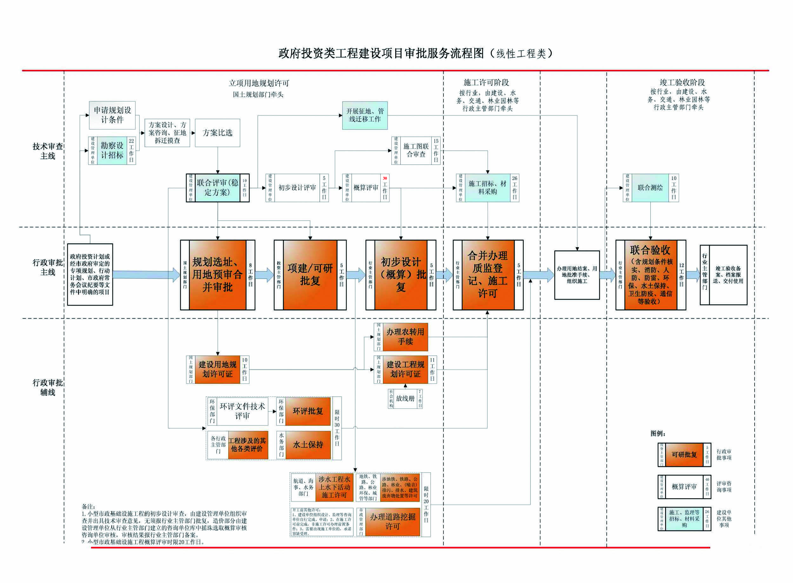
工程建设项目审批服务流程图

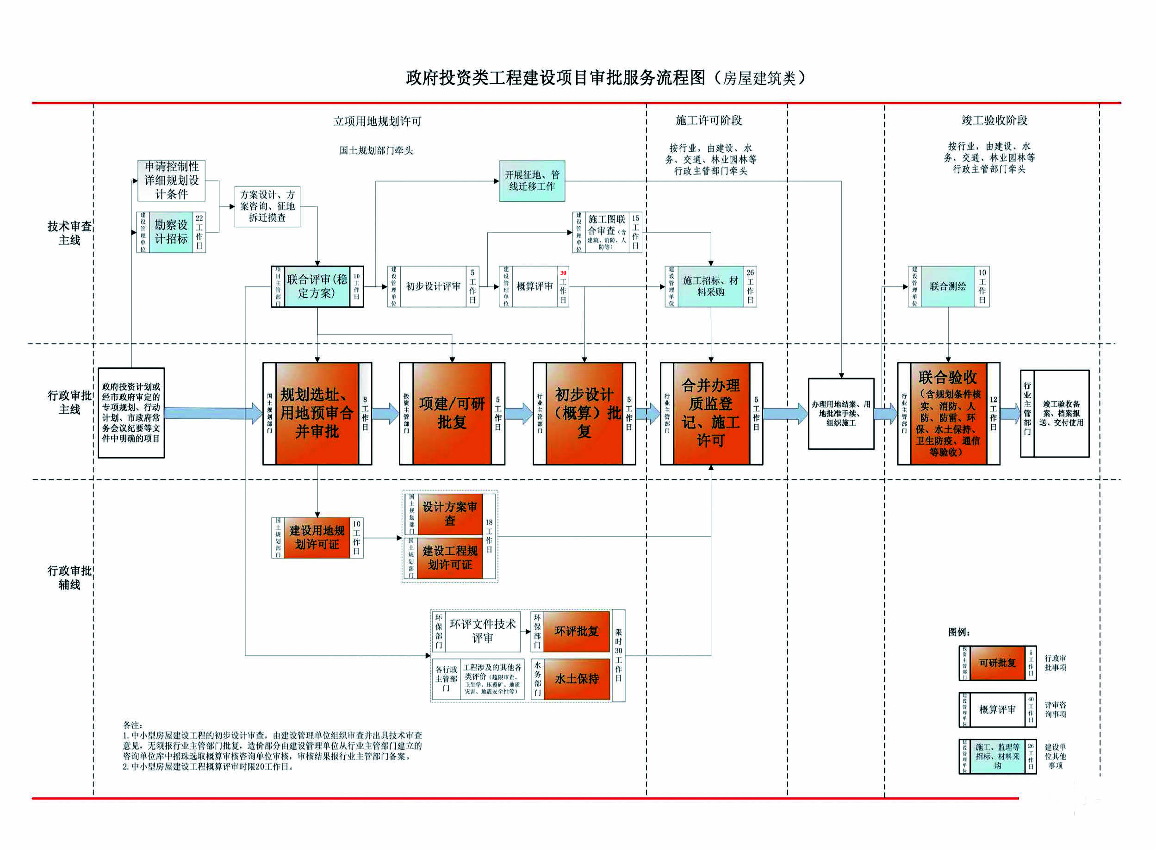

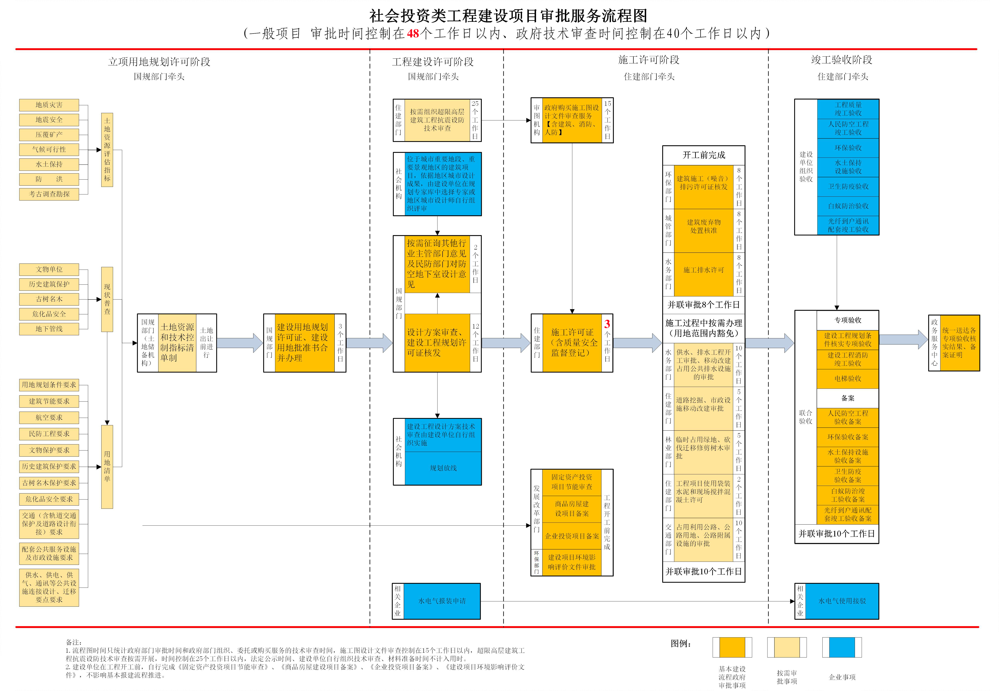

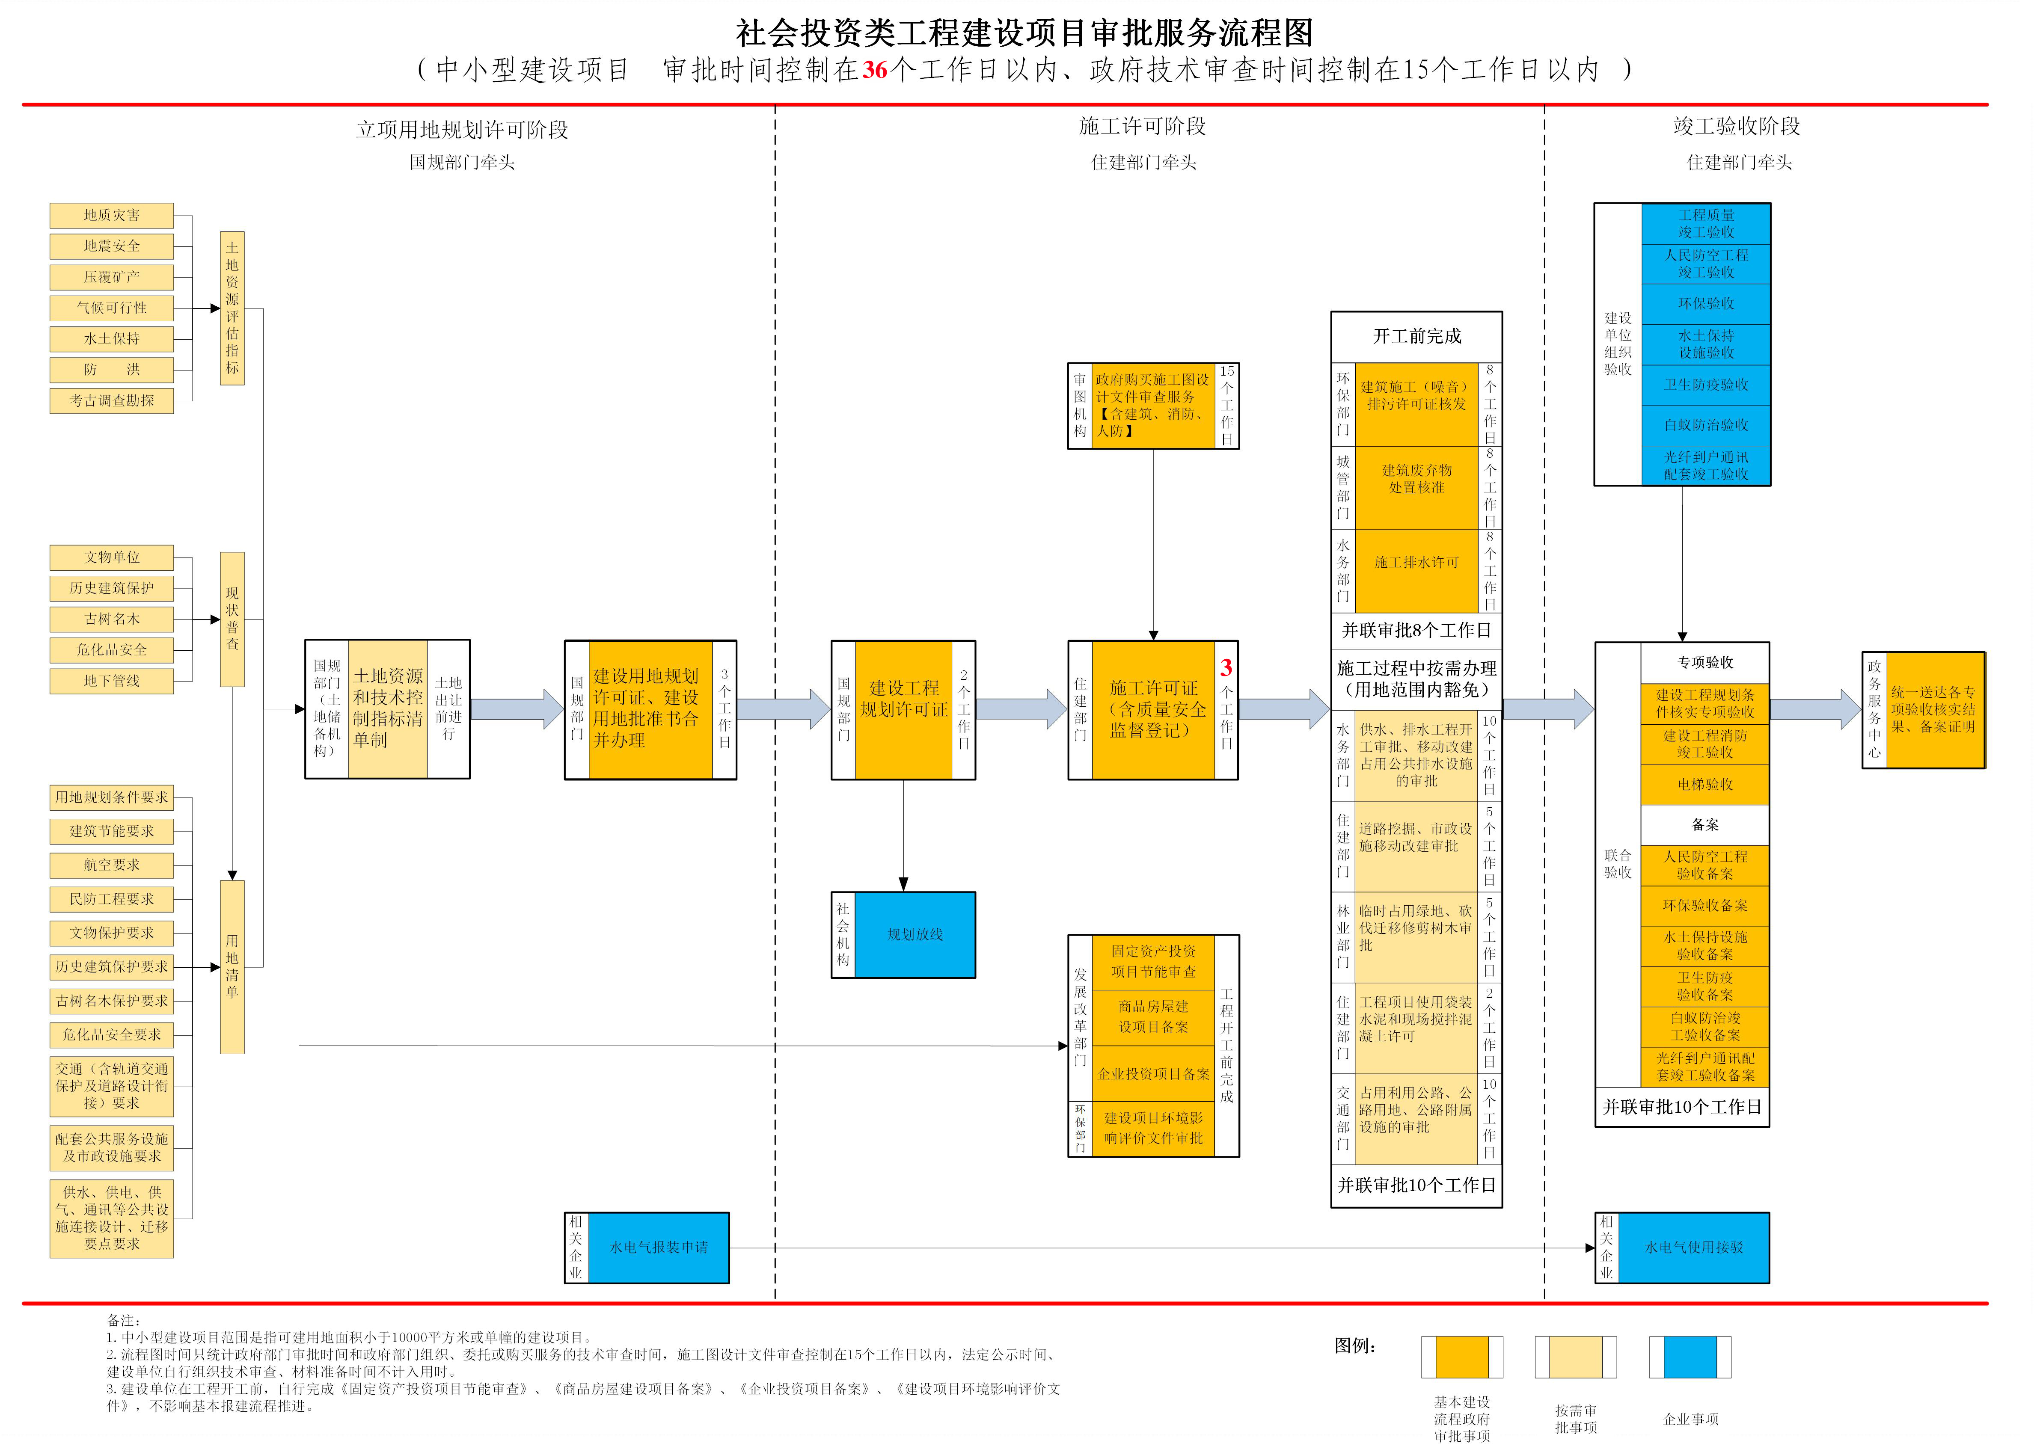

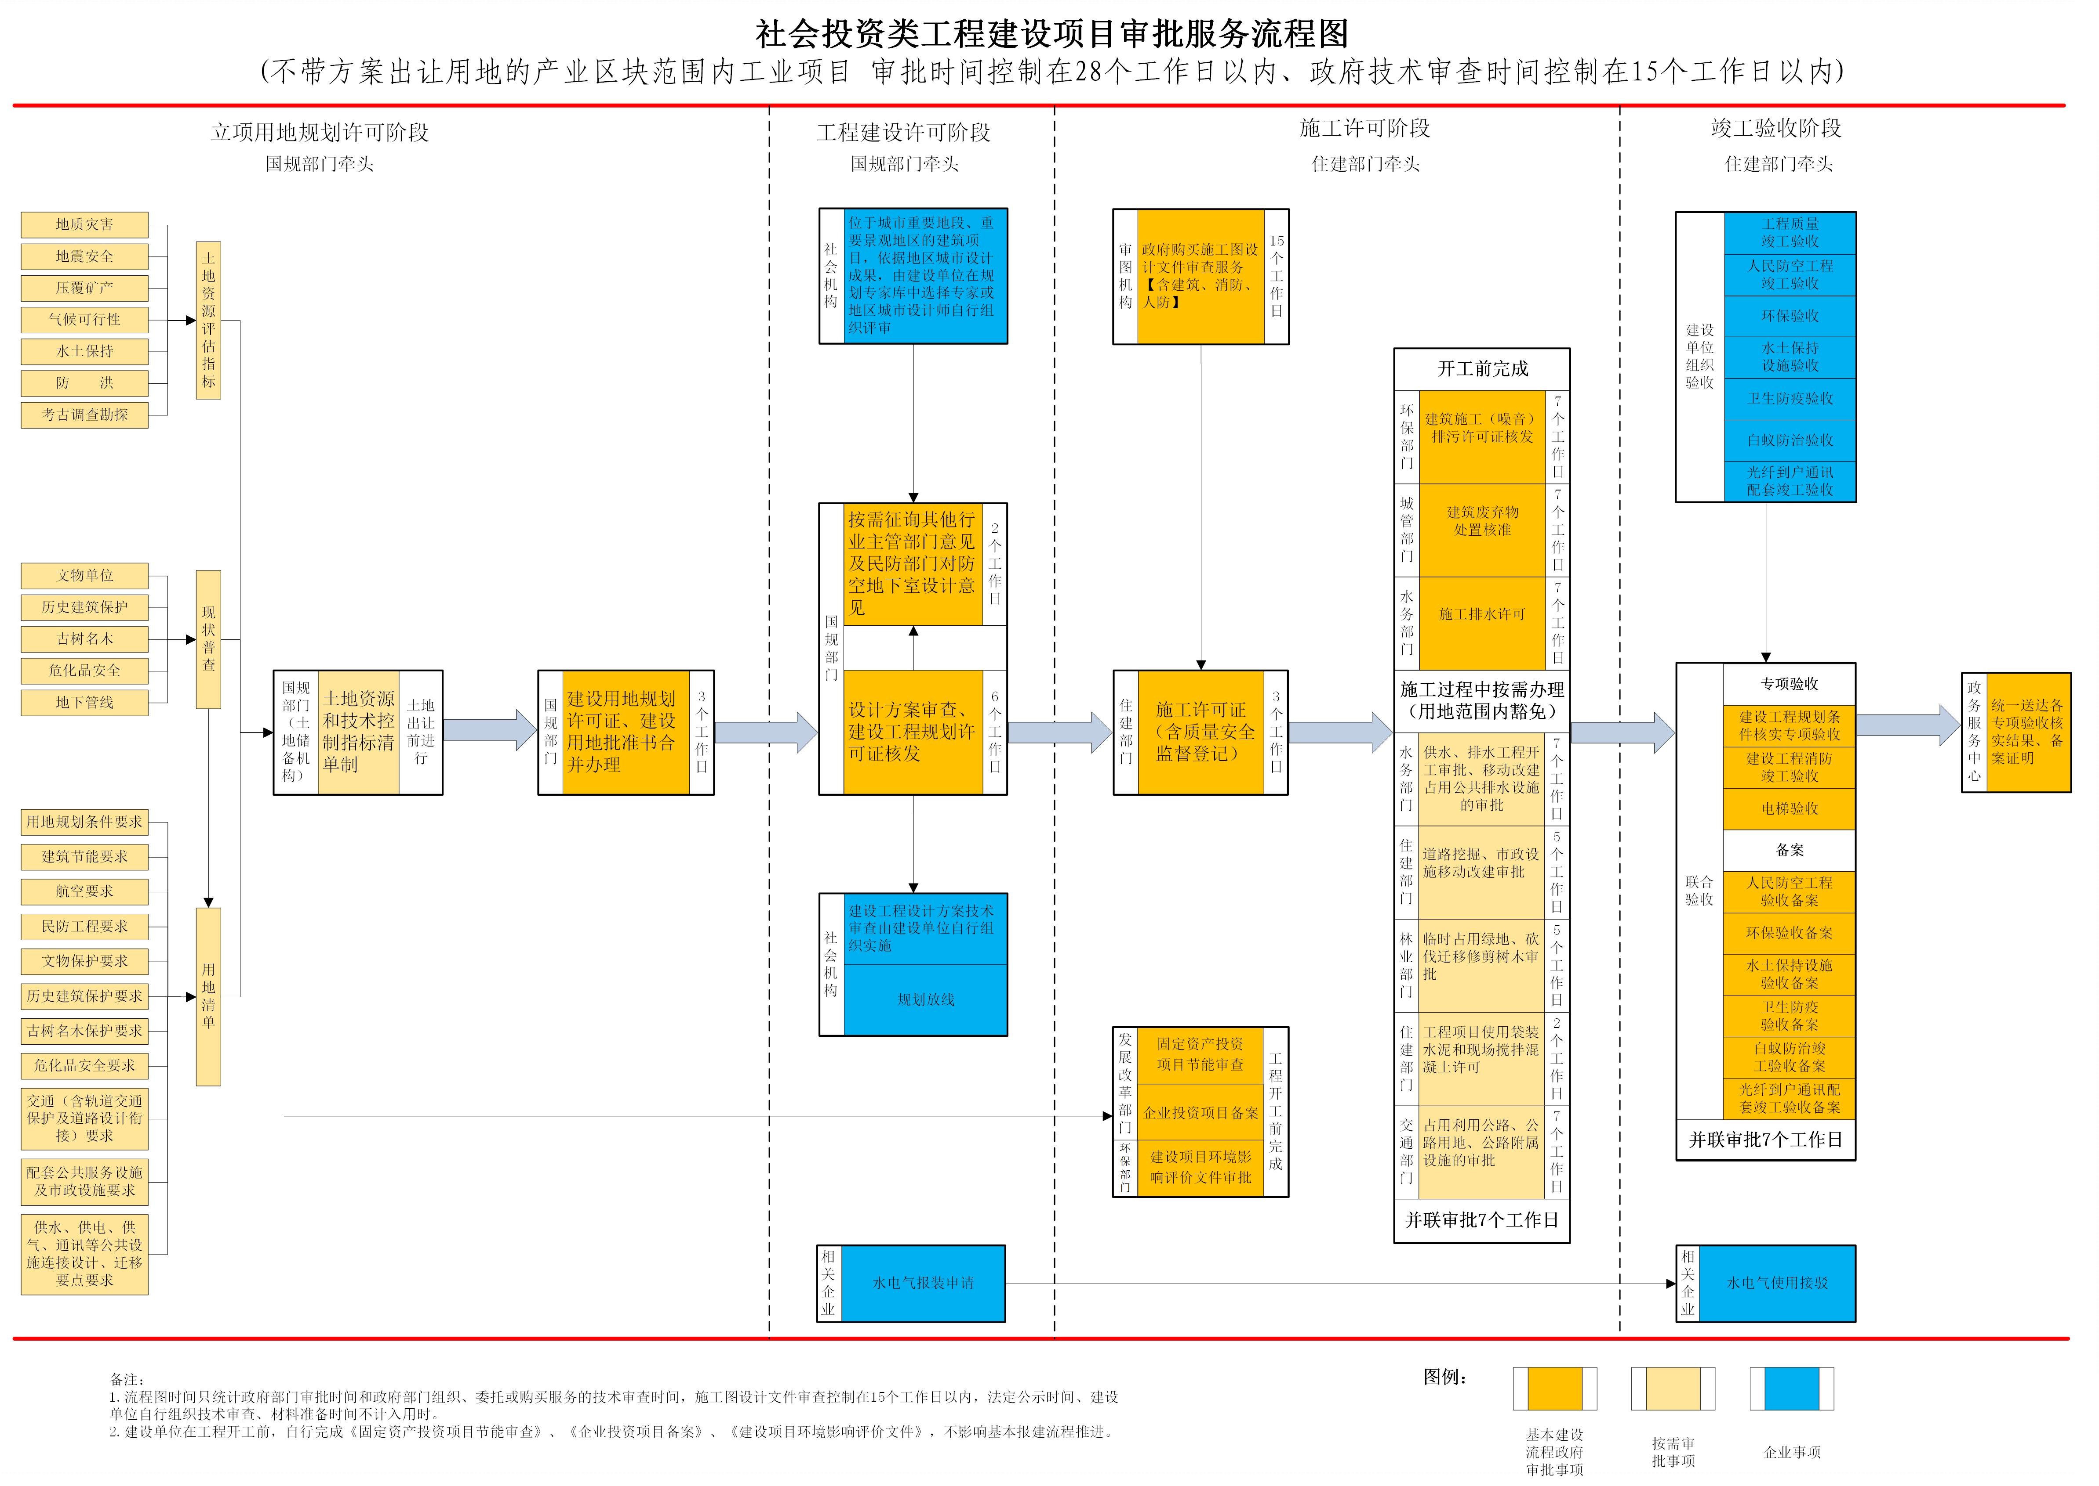

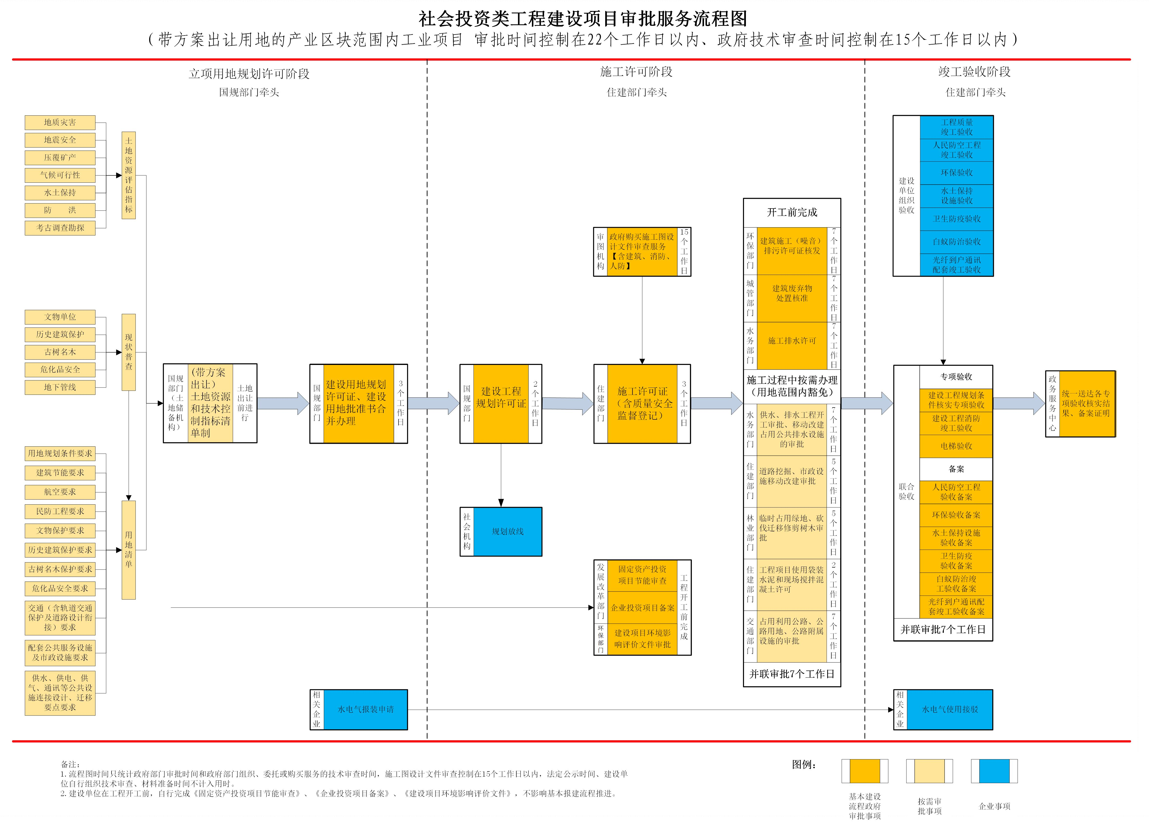

附件3
从化区工程建设项目审批制度改革试点工作方案及其配套实施细则汇总表

文件 | 广州市工程建设项目审批制度改革试点实施方案（政府投资类）（2018年8月13日实施）
 | 广州市工程建设项目审批制度改革试点实施方案（社会投资类）（2018年8月13日实施）
从化方案 | 从化区工程建设项目审批制度改革试点工作方案（计划2018年10月1日实施）
配  套  实  施  细  则 | 序号 | 文件名称 | 牵头部门 | 配合部门 | 完成时限 | 备注
 | 1 | 从化区工程建设项目区域评估实施细则 | 区国规局 | 区环保局、区水务局、区文广新局、园区管委会 | 2018/10/15
 | 2 | 从化区工程建设项目施工图设计文件联合审查工作指引 | 区住建局 | 区发改局、区财政局、区公安局消防大队、区民防办、区国规局 | 2018/10/15
 | 3 | 从化区建筑工程施工许可证核发（含建设工程质量安全监督登记）办事指南 | 区住建局 |  | 2018/10/15 | 已于2018年8月13日完成
 | 4 | 从化区工程建设项目审批管理体系 | 区政务办 | 区发改局、区财政局、区住建局、区国规局、区科工商信局 | 2018/11/15
 | 5 | 从化区工程建设项目告知承诺制管理办法 | 区住建局 | 区发改局、区财政局、区国规局、区环保局、区公安局消防大队、区民防办 | 2018/10/15
 | 6 | 从化区工程建设项目审批工作“容错”机制 | 区纪委监委、区委组织部、区审计局 |  | 2018/11/15
 | 7 | 从化区工程建设项目联合测绘实施方案 | 区国规局 | 区民防办 | 2018/11/15
 | 8 | 从化区工程建设项目生成管理办法 | 区发改局 |  | 2018/11/15
 | 9 | 从化区工程建设项目中介和市政公用服务监督管理制度 | 区编办、区政务办（负责中介事项）、区政务办、区住建局（负责市政公用服务） | 相关行业主管部门 | 2018/10/15
 | 10 | 从化区工程建设项目审批改革试点工作考评制度 | 区住建局、区委改革办 | 区政务办和相关行业主管部门 | 2018/10/15
 | 11 | 从化区工程建设项目审批改革试点工作宣传方案 | 区住建局 | 相关行业主管部门 | 2018/11/15
 | 12 | 从化区工程建设项目政府投资建设项目建设方案联审决策实施细则 | 区住建局、区水务局、区交通局、区林业和园林局 | 区发改局、区国规局、区环保局、区财政局 | 2018/11/15
 | 13 | 从化区工程建设项目初步设计审查和概算评审及批复实施办法 | 区住建局、区水务局、区交通局、区林业和园林局 | 区发改局、区财政局 | 2018/11/15
 | 14 | 从化区工程建设项目设计、施工招标指引 | 区住建局 | 区发改局、区国规局、区水务局、交通局、区林业和园林局 | 2018/11/15
 | 15 | 从化区工程建设项目办理道路挖掘等专项许可事项管理办法 | 区住建局、区公安局交警支队、区水务局、区交通局、区林业和园林局 |  | 2018/11/15
配  套  实  施  细  则 | 16 | 从化区工程建设项目限时联合验收管理办法 | 区住建局、区水务局、区交通局、区林业和园林局 | 区公安局消防大队、区国规局、区民防办、区档案局 | 2018/10/15
 | 17 | 从化区工程建设项目“土地资源和技术控制指标清单制”操作办法 | 区国规局、土地储备中心、园区管委会 | 区住建局、区水务局、区文广新局、区林业和园林局等相关行业主管部门，水电气等公共服务企业 | 2018/11/15
 | 18 | 从化区工程建设项目用地红线范围内“豁免制” | 土地储备中心 | 区水务局、区林业和园林局、区交通局、区住建局等行业主管部门 | 2018/11/15
 | 19 | 从化区工程建设项目设计方案审查和施工图设计文件审查操作办法 | 区住建局、区国规局 | 区发改局、区财政局、区公安局消防大队、区民防办、区水务局、区交通局、区环保局、区卫计局等相关行业主管部门 | 2018/11/15

